UNITA’ DI APPRENDIMENTO 01: LA NOTAZIONE MUSICALE

GLI ACCENTI DELLE BATTUTE I MOVIMENTI BINARI

PAG. 45, 46

QUESTIONARIO CON DOMANDE STRUTTURATE

CONOSCENZE

- Io ritmo è dato da:
  - Note senza accento;
  - Note con accenti sempre uguali
  - Note con accenti forti e deboli

- L’accento forte, in una battuta, in quale movimento è posto?
  - Primo movimento;
  - Secondo movimento

- La battuta da 2/4 ha i seguenti accenti ritmici:
  - Forte, debole, mezzo forte, debole;
  - Forte, debole
  - Forte, debole, debole

COMPRENSIONE

Una battuta è:
  - una parte dello spartito contenente una unità metrica completa;
  - una particolare melodia che si ripete
  - un’indicazione frazionaria

- Una battuta è composta da movimenti binari quando:
  - ogni movimento è divisibile in tre note dal valore uguale;
  - ogni movimento è divisibile in due note dal valore uguale.

- Completa:
  - La frazione ¾ posta dopo la chiave indica una battuta _______, ma composta da movimenti _______
  - 2/4 indica una battuta _____ con movimenti _______

- Indica accanto ad ogni frazione se rappresenta battute dal ritmo binario, ternario o quaternario.
a) 2/4 ____________ b) 3/8 ___________ c) 4/4 ___________ 9/8 ________

APPLICAZIONE

- Analizza ed esegui i sottostanti esercizi ritmici:

1  2  3  4  5  6  7  8  9  10  11 | 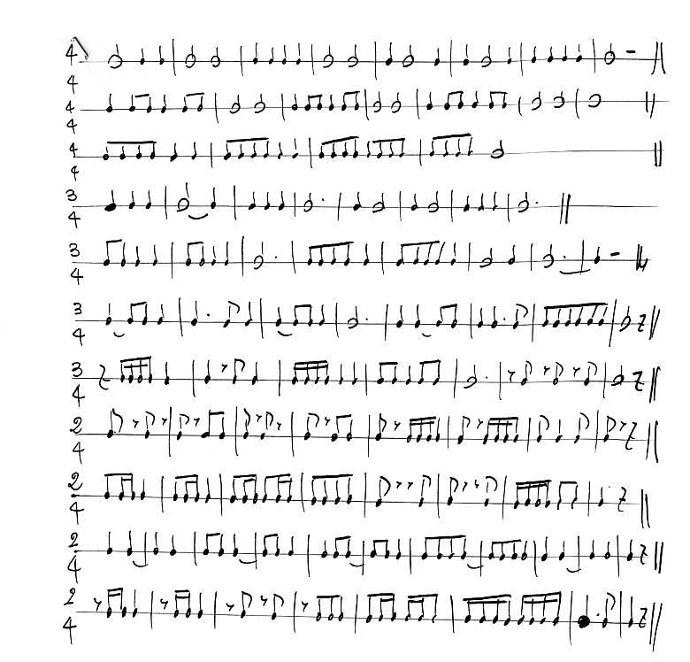

QUESTIONARIO A RISPOSTE APERTE

- Spiega cos’è il ritmo. _______________________________________________________
__________________________________________________________________________
__________________________________________________________________________

- Quali sono le caratteristiche di un ritmo binario? Come lo riconosci? _______________
__________________________________________________________________________
__________________________________________________________________________

- Spiega come riconosci una battuta ternaria. ___________________________________
____________________________________________________________________________________________________________________________________________________

